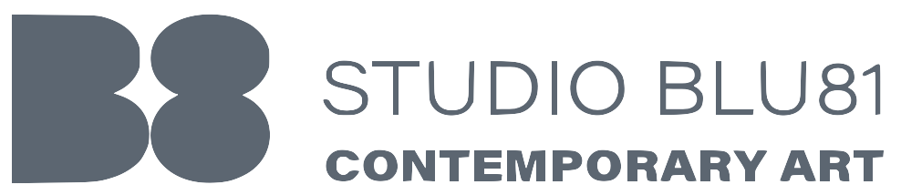

**Comunicato Stampa**

**Vernissage giovedì 5 giugno alle 19**

**"Intermittenze", la natura e il passaggio dell'uomo nella bipersonale di Chiara Fronterrè e Francesco Floriddia**

I due artisti siracusani esporranno nella galleria Studioblu81 in via Regina Elena 27 a Marzamemi

**Marzamemi, 27 maggio 2025**

La natura selvaggia e incontaminata, e i luoghi segnati dal passaggio dell'uomo. Sarà inaugurata giovedì 5 giugno alle 19 nella galleria Studioblu81 a Marzamemi la mostra bipersonale di Chiara Fronterrè e Francesco Floriddia.

Nelle 20 opere esposte dai due artisti siracusani si intrecciano racconti di solitudine ma anche di una memoria dimenticata di un'umanità assente, che si percepisce e afferma la sua presenza  negli oggetti dimenticati o abbandonati in spazi quotidiani, come quelli del giovane pittore Francesco Floriddia, o nei paesaggi naturali legati al ricordo e alle radici dell’artista Chiara Fronterrè.

Le opere di Floriddia sono olii dai colori intensi e il tratto deciso e spesso naïf  per  raccontare  una realtà quotidiana attraverso tracce del passaggio umano, con oggetti dimenticati che diventano storie di solitudine, di non cura ma anche simbolo del peso della presenza.

Fronterrè presenta “Naturae”, lavori sulla natura siciliana che irrompe in paesaggi legati a ricordi che riemergono, in un universo di odori e colori intensi.

Francesco Floriddia, giovane emergente originario di Rosolini, ospite di Studioblu81, si è diplomato all’ accademia di belle arti di Catania nel 2023, ha partecipato a diverse mostre e rassegne in Italia e all’estero come la mostra diffusa “La Reine de Mai" a Liegi, in Belgio, la Festa internazionale dell’ arte nel 2022 a Lama Mocogno, in Emilia Romagna, e la mostra collettiva di pittura alla Casa museo Frabboni nel 2022 a Bologna.

Sarà possibile visitare la mostra tutti i giorni, dalle 18 alle 20, fino a domenica 15 giugno.

Didascalia:

Foto01: Chiara Fronterrè

Foto02: Francesco Floriddia

Foto03: un'opera di Chiara Fronterrè

Foto04: un'opera di Francesco Floriddia